

**Отчет**

**по итогу проведения конкурса – выставки «Мой любимый предмет»,**

**МБОУ «СОШ п.Долинский Грозненского муниципального района»**

05.10.2016г.в библиотеке МБОУ « СОШ п.Долинский» оформлена и проведена выставка посвященная ко Дню учителя «Мой любимый предмет».

***Цель:***

- развитие творческого потенциала учащихся 7-8 классов;

- привитие любви к предметам.

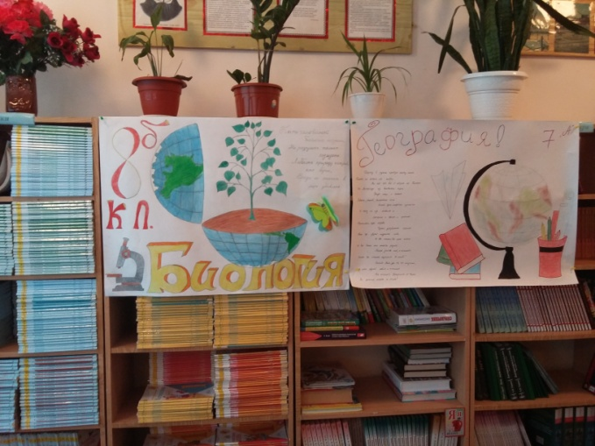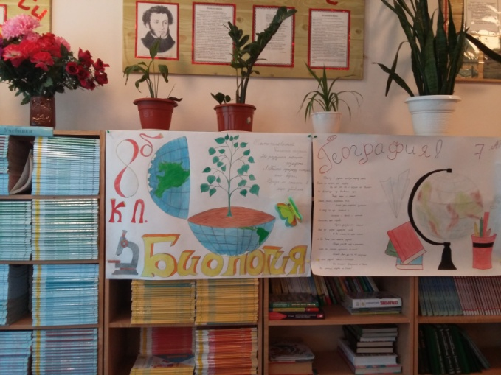

Выставку посетили учащиеся 1-11 классов, а так же учителя предметники. Большинство обучающихся 7-8 классов выбрали и нарисовали любимым предметом географию.

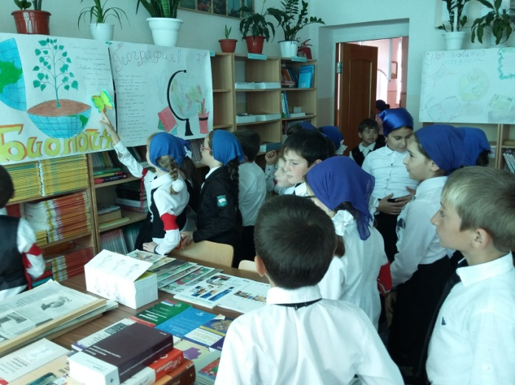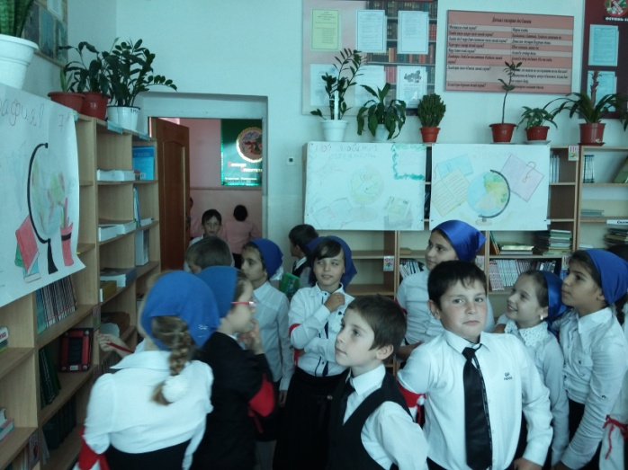

Состав жюри:

зав. библиотекой – Басханова М.С.

зам. ВР –Дансаликова А.И.;

организатор – Дадуева М.;

учитель математики Шидиева Л.С..

Единогласным решением жюри 1 место занял рисунок 8 «б» класса, 2 место занял 7 «в» класс и 3 место занял рисунок 7 «а» класса.

**Зав. библиотекой М.С.Басханова**